ВОДОРОСТІ.
ЗАГАЛЬНА ХАРАКТЕРИСТИКА ВОДОРОСТЕЙ.

УРОК-ДОСЛІДЖЕННЯ
7 КЛАС

Тема. Водорості. Загальна характеристика водоростей.
Мета. Сформувати в учнів поняття про водорості, як найдавнішу групу рослин,
з’ясувати будову водоростей , ознайомити із різноманітністю водоростей;
розвивати в учнів увагу, пам’ять, логічне мислення , навички роботи з
підручником та додатковою літературою, навички роботи в групах та порах;
виховувати дбайливе ставлення до природи
Тип уроку: засвоєння нових знань.
Форма уроку: дослідження
Обладнання: відеофільм «Життя під водою», таблиці, презентації, роздатковий матеріал.
Хід уроку
І. Організаційна частина
1.1.Привітання вчителя.
1.2.Створення сприятливої психологічної атмосфери
Учитель. Вам приємно, коли вам посміхаються?. Мені також. Отож, посміхнімося один одному і почнімо працювати
ІІ. Мотивація навчальної діяльності
1.Показ відеофрагменту «Водорості»
2..Вчитель зачитує епіграф уроку:
«Підводні висячі сади виконують функцію єдиної житниці океану, без якої життя в ньому було б неможливим».
Б. Сергеєв.
3. «Мозковий штурм»
- Про які підводні сади говорить автор?
- Що вам відомо про цю групу рослинного світу?
ІІІ. Повідомлення теми та мети уроку.
3.1. Учитель оголошує тему уроку
3.2.Учні висловлюють свої очікування ( метод «Коло ідей»: обговорення в групах, від кожної групи два виступи).
3.3.Колективне складання плану навчальної діяльності на основі очікування, запис на дошці:
1. Місце водоростей в системі органічного світу.
2. Особливості будови різних груп водоростей.
3. Різноманітність водоростей.
4. Значення водоростей в природі та житті людини.
Вчитель. Тому, в нас працює три групи:
- Систематики .
- Анатоми
- Екологи.
( Учні записують тему уроку в зошитах. План вивчення теми складають самостійно в процесі вивчення теми).
ІV. Вивчення нового матеріалу.
Вчитель. Клас поділений три групи (за бажанням учнів)
- Систематики .
- Анатоми
- Екологи.
Вивчення нового матеріалу проводиться з використанням методу «навчаючи-вчуся»:
- Перед уроком вчитель формує три групи учнів відповідно до рівнів навчальних досягнень.
- Кожна з груп отримує певні завдання.
- На столах, де працюють групи учнів, знаходиться різний матеріал:схеми, малюнки, уривки з додаткових джерел літератури та підручники.
- Протягом 10 хвилин учні опрацьовують матеріал, відповідно до поставленого завдання і діляться одержаною інформацією з іншими.
- Під час виступу представника кожної із груп решта учнів класу складають план та опорний конспект.
Група СИСТЕМАТИКИ
Завдання:
1. Хто вперше почав займатися вивченням водоростей?
2. З’ясуйте місце водоростей у системі органічного світу.
(Додаток 1).
Група АНАТОМИ
Завдання:
1.Які форми водоростей трапляються в природі?
2. Які особливості будови та життєдіяльності характерні для водоростей?
3. З якими особливостями будови пов’язане поширення водоростей на суходолі?
(Додаток 2).
Група ЕКОЛОГИ
Завдання:
1.Назвіть основні місця поширення водоростей.
2.Яка роль водоростей у природі та в господарській діяльності людини?
(Додаток 3).
V. Закріплення вивченого матеріалу.

- Робота в парах.
Завдання 1.
Знайти зайву ознаку та узагальнити решту:
- Клітинна будова.
- Наявність хлорофілу або інших пігментів
- Автотрофний тип живлення
- Тіло почленоване на відділи
- Переважно мешканці води
- Для них характерні всі види розмноження
( Відповідь: зайва ознака 4. Загальні особливості водоростей)
Завдання 2.
Розмістіть поняття у вигляді схеми
- Бурі водорості
- Клітинні форми
- Нижчі рослини
- Еукаріоти
- Зелені водорості
- Червоні водорості.
Завдання 3.
Біологічний диктант.
Сама назва «водорості» говорить про те, що ці рослини живуть у водному середовищі. Водорості є автотрофними організмами, мають хлорофіл, тому самостійно створюють органічні речовини в процесі фотосинтезу. Клітини водоростей мають клітинні стінки з пектину та целюлози і легко ослизнюються. У цитоплазмі клітин знаходяться ядро та хроматофор. Хроматофор це – пластида .У хроматофорах знаходяться білкові тільця – піреноїди . Водорості можуть бути одноклітинні, багатоклітинні та колоніальні. Водорості не мають вегетативних органів. Розмножуються водорості вегетативним, нестатевим та статевим шляхом.

VІ. Підсумок уроку.
- Учні висловлюють свої думки щодо уроку, вносять пропозиції щодо організації роботи на наступному уроці.(Метод «Ланцюжок»
- Оцінювання учнів. (Самооцінювання на картках)
VІІ. Домашнє завдання
- Вивчити матеріал підручника.
- Скласти кросворд до вивченої теми
- Охочим:
- Скласти тести з теми, що вивчалася.
- Підготувати цікаві повідомлення про водорості.

ДОДАТОК 1

Перші описи водоростей були виконані давньогрецьким ученим Діоскоридом і давньоримським ученим, державним діячем Плінієм Старшим (23-79 рр. н. е.), який описав їх у праці «Природня історія». З цією роботою пов’язують появу латинського терміна «alga» -« морська трава, «водорість», від якого пізніше виникла назва науки, що вивчає водорості ,- альгологія .

Місце водоростей в системі органічного світу

ІМПЕРІЯ Клітинні форми життя
НАДЦАРСТВО Еукаріоти
ЦАРСТВО Рослини
ПІДЦАРСТВО Нижчі рослини. Водорості.
ВІДДІЛ Зелені водорості
Червоні водорості
Бурі водорості

ДОДАТОК 2

ЗЕЛЕНІ ВОДОРОСТІ

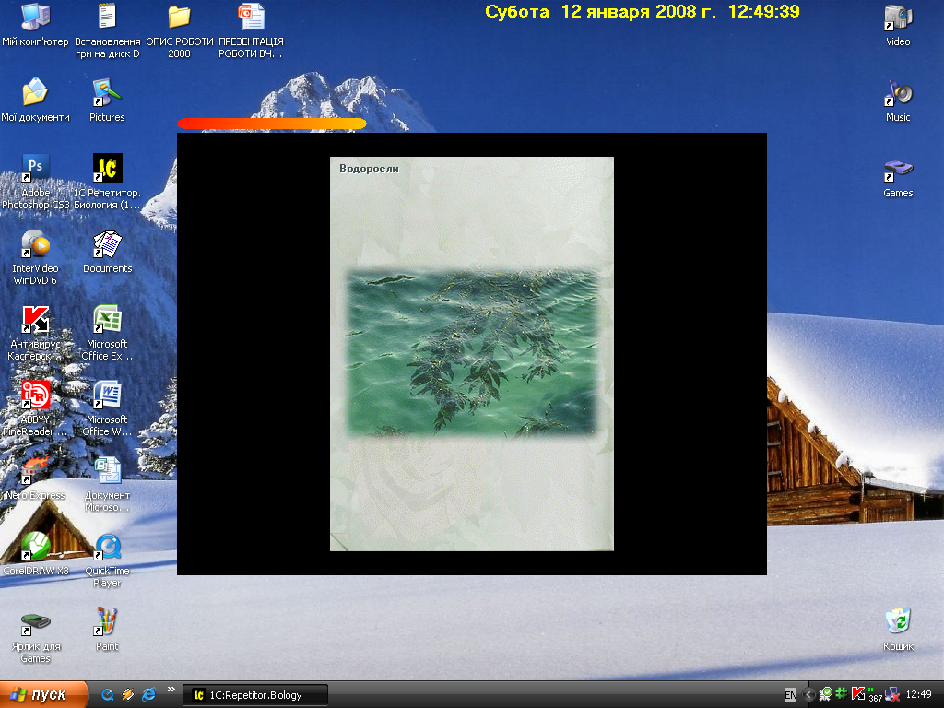

ДОДАТОК 2

ЧЕРВОНІ ВОДОРОСТІ

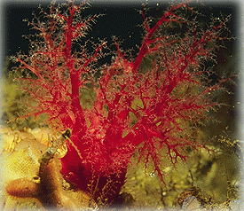

ДОДАТОК 2
БУРІ ВОДОРОСТІ

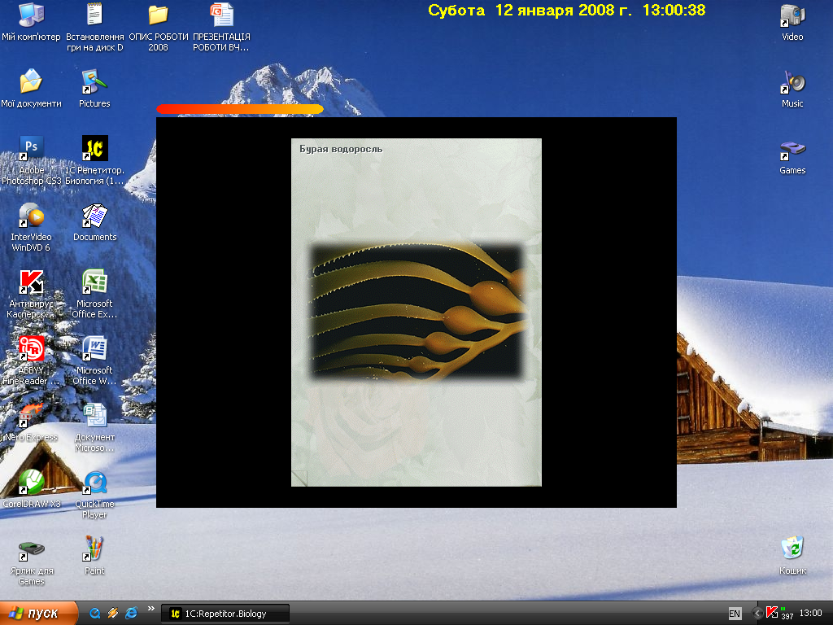

ДОДАТОК 2
- Водорості – найдавніша група рослин на Землі. Це найпростіші рослинні організми, тому, що в тілі водоростей немає тканин і воно не розділене на органи
- Таке тіло має назву талом або слань.
- Талом (тіло водоростей) має різноманітну будову, форму, розміри та забарвлення.
- За будовою водорості поділяються на багатоклітинні, одноклітинні та колоніальні
- Основними компонентами водоростей є: клітинна оболонка, яка захищає клітину від несприятливих впливів;ядро,що містить спадкову інформацію і керує всіма процесами в клітині, цитоплазма з органелами, серед яких виокремлюються хлоропласти, що можуть мати різну форму;запасні речовини,якими здебільшого є вуглеводи.
- Забарвлення визначається пігментами,які містяться в хлоропластах. Крім зелених пігментів, у водоростей є ще інші пігменти, які надають їхньому тілу червоного, жовто-зеленого бурого забарвлення, маскуючи при цьому основне зелене.
- Живлення автотрофне , але за певних умов частина водоростей може переходити на гетеротрофне живлення
- Водоростям властиві різні способи розмноження:вегетативне, нестатеве, статеве

ДОДАТОК 3

Значення водоросте й природі та житті людини:
- Джерело їжі для багатьох водних мешканців.
- Насичують киснем товщу води та повітря атмосфери
- Здатні після відмирання утворювати гірські породи (вапняки)
- Можуть і негативно впливати на якість води, створюючи біологічне забруднення. Так , при масовому розмноженні мікроскопічних водоростей у водоймах виникає явище, яке дістало назву «цвітіння води».
- Вони є продуктами харчування. Хлорела є першою водорістю, яка була введена в промислову культуру. Вона містить вітаміни та велику кількість білків, які рівноцінні білку сухого коров’ячого молока. Встановлено, що поживна кількість діатомових водоростей не поступається поживній цінності картоплі та хлібних злаків, а вміст білків і жирів у них навіть вищий
- З водоростей отримують добрива
- Водорості застосовують у медицині для лікування людей, які зазнали радіоактивного опромінення; із бурих водоростей добувають йод, бром, виготовляють замінники крові. Так, із червоної водорості коралини виготовляють препарати для усунення печії,водорість хондрус вживають як ліки при хворобах дихальних шляхів
- Бурі водорості є основним джерелом отримання альгінатів, які використовуються в харчовій промисловості для покращення якості морозива, фруктових соків, у паперово-целюлозній промисловості – для проклеювання паперу. З них виготовляють хірургічні нитки, а в хімічній промисловості –барвники, які використовують в поліграфії для кольорового друку.
- Вони служать індикаторами визначення ступеня забрудненості середовища.
- Є об’єктами для наукових досліджень
- Панцири діатомових водоростей із тонким орнаментом використовують для настроювання оптичних приладів і перевірки їхніх якостей.

